รายงานแนวทางในการติดตามและตรวจสภาพตลาด
องค์การบริหารส่วนตำบลดอนโพธิ์ทอง อำเภอเมืองสุพรรณบุรี จังหวัดสุพรรณบุรี
เพื่อให้สอดคล้องกับนโยบายของรัฐบาลที่ได้กำหนดให้ปี 2547 เป็นปีแห่งสุขภาพอนามัยคณะรัฐมนตรีได้มีมติเมื่อวันที่ 17 มิถุนายน 2546 มอบหมายให้กระทรวงมหาดไทย พิจารณารวมกับกระทรวงเกษตรและสหกรณ์ กระทรวงสาธารณสุข และหน่วยงานที่เกี่ยวข้อง เพื่อกำหนดแนวทางและดำเนินการปรับปรุงสภาพตลาดต่างๆ ของรัฐ ทั้งในส่วนของตลาดสดในกรุงเทพมหานคร ตลาดสดเทศบาล และตลาดสดขององค์การการตลาดเพื่อการเกษตร ตลอดจนแนวทางในการควบคุมดูแบและให้การสนับสนุนตลาดของเอกชนให้มีความเป็นระเบียบเรียบร้อย สะอาดและถูกสุขลักษณะกระทรวงมหาดไทยแต่งตั้งคณะกรรมการ การพิจารณาการปรับปรุงตลาด ตามคำสั่ง กระทรวงมหาดไทย ที่ 355/2546 ลงวันที่ 29 สิงหาคม 2546 แบะคณะกรรมการฯได้กำหนดแนวทางในการพัฒนาปรับปรุงตลาดให้เป็นไปตามมติคณะรัฐมนตรี โดยกำหนดหลักเกณฑ์เพื่อให้เป็นแนวทางการดำเนินการปรับปรุง (มาตรฐานตลาด)
- ด้านสุขลักษณะทั่วไป
  - มีพื้นที่อากาศถ่ายเทสะดวก
  - สินค้าประเภทอาหารและเครื่องใช้เกี่ยวกับอาหารต้องวางสูงจากพื้นไม่น้อยกว่า 60 เซนติเมตร
  - มีที่จอดรถ

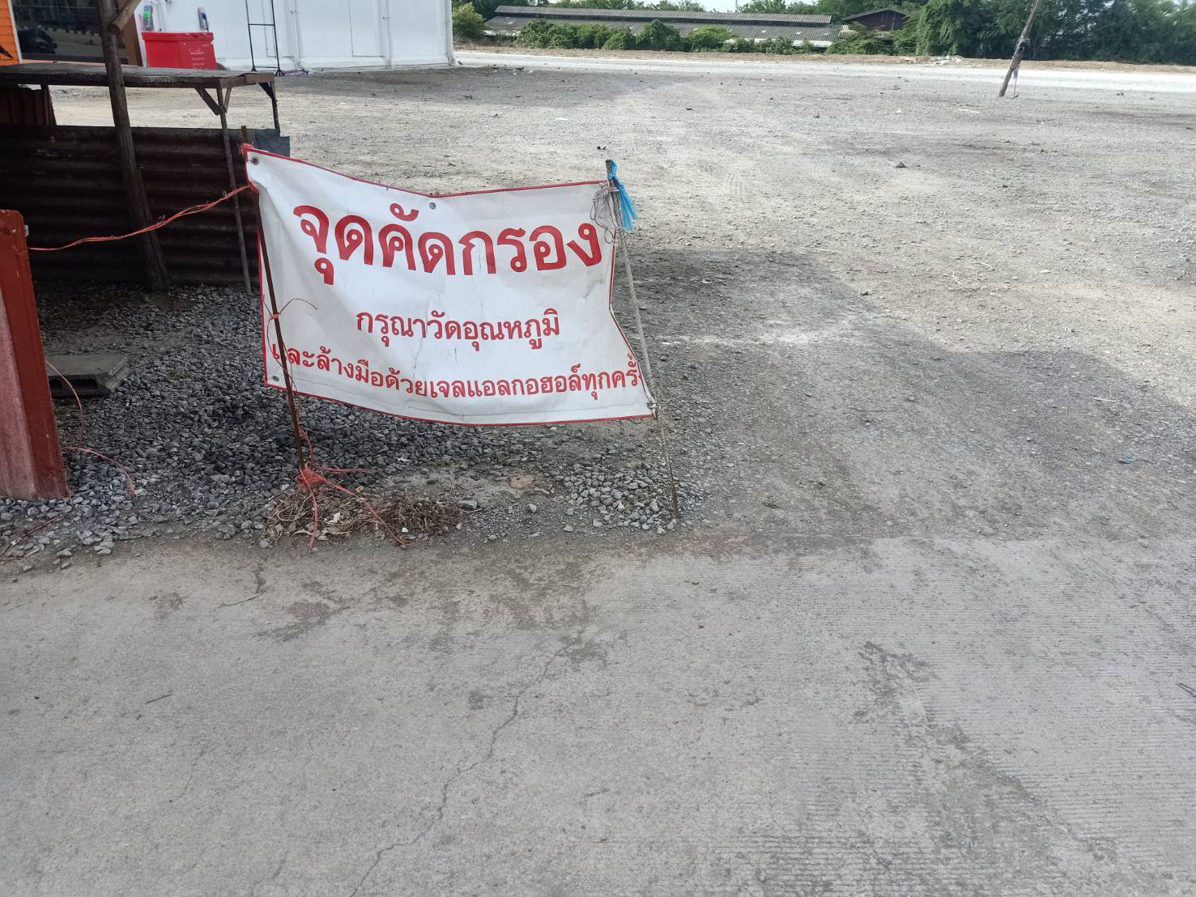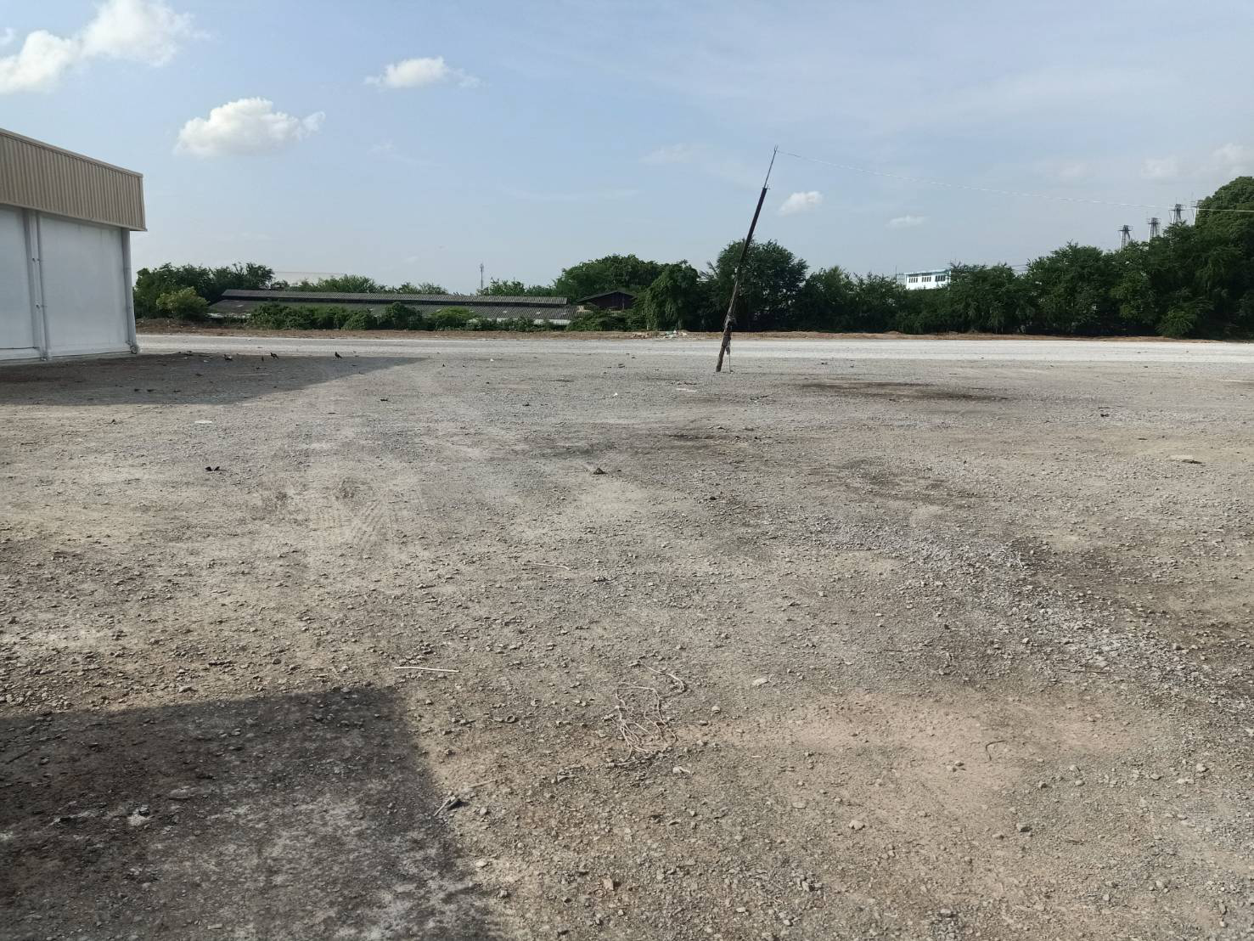

- ด้านการจัดการขยะมูลฝอย
2.1 ต้องมีภาชนะรองรับขยะมูลฝอยที่ถูกสุขภิบาลอย่างเพียงพอ ต้องมีถังขยะแบบคัดแยกขยะมูลฝอย และมีการคัดแยกขยะเปียก
2.2 ใม่พบขยะตกหล่นบนพื้นตลาด

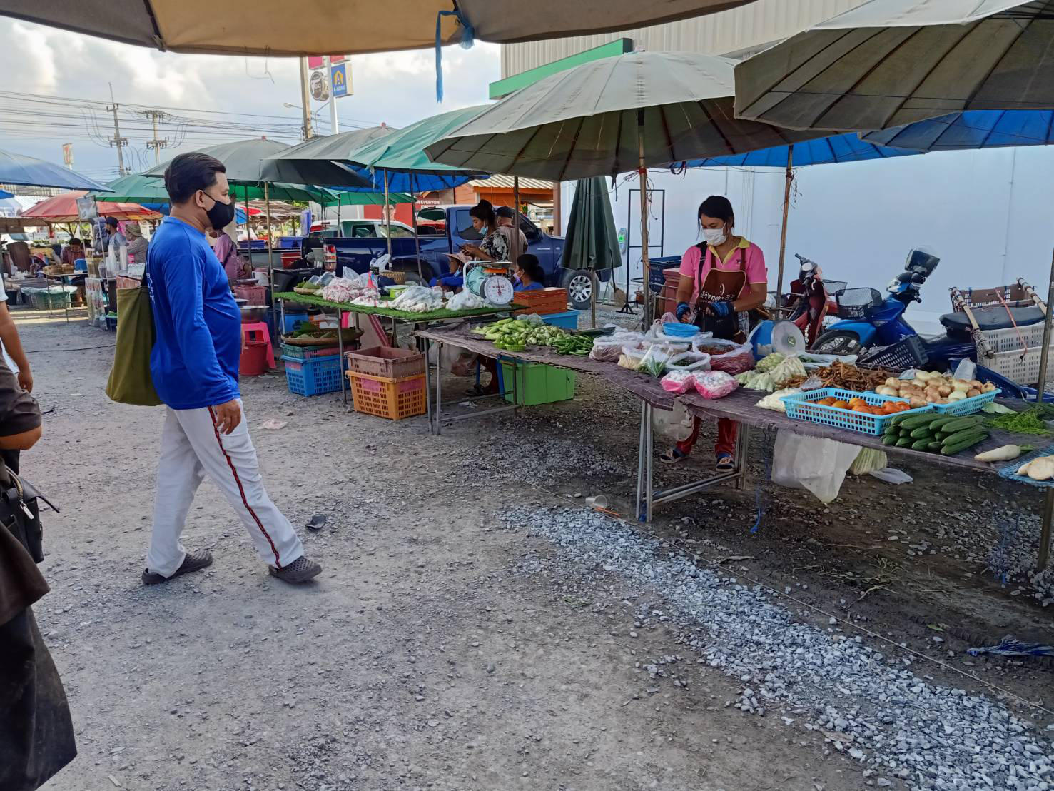

- ด้านการจัดการน้ำเสีย
3.1 ตลาดมีทางระบายน้ำ พร้อมฝาครอบปิดเรียบร้อย
3.2 ตลาดและบริเวณโดยรอบไม่มีน้ำขังเฉอะแฉะ

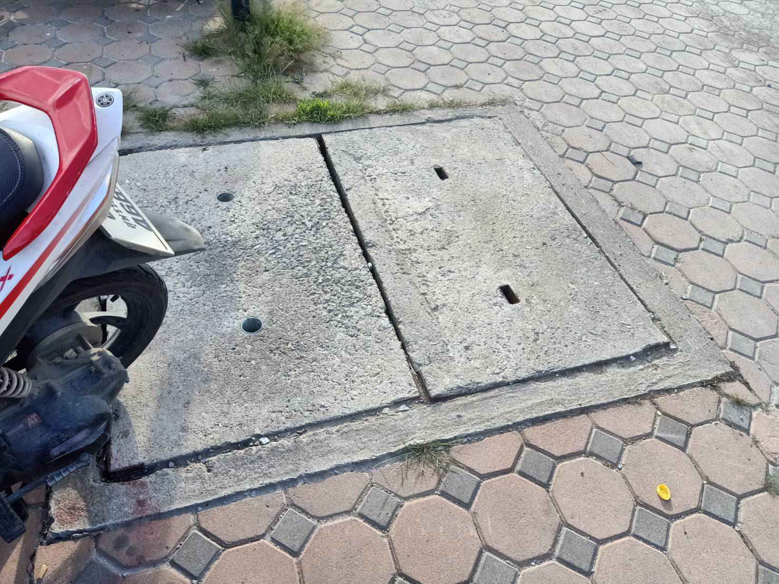

- ด้านการจัดการสิ่งแวดล้อม
4.1 มีห้องน้ำต้องแยกเพศ ชาย – หญิง
4.2 ภายในห้องส้วมต้องไม่มีกลิ่นเหม็นและระบายอากาศได้ดี
4.3 มีการทำความสะอาดตลาดอยู่เสมอ

- ด้านผู้จำหน่ายสินค้า
5.1 มีป้ายติดราคาสิค้าตามที่กฎหมายกำหนด
5.2 มีตาชั่งกลางเพื่อคุมครองสิทธิของผู้ซื้อ
5.3 ผู้ค้าแต่งกายสะอาดเรียบร้อย

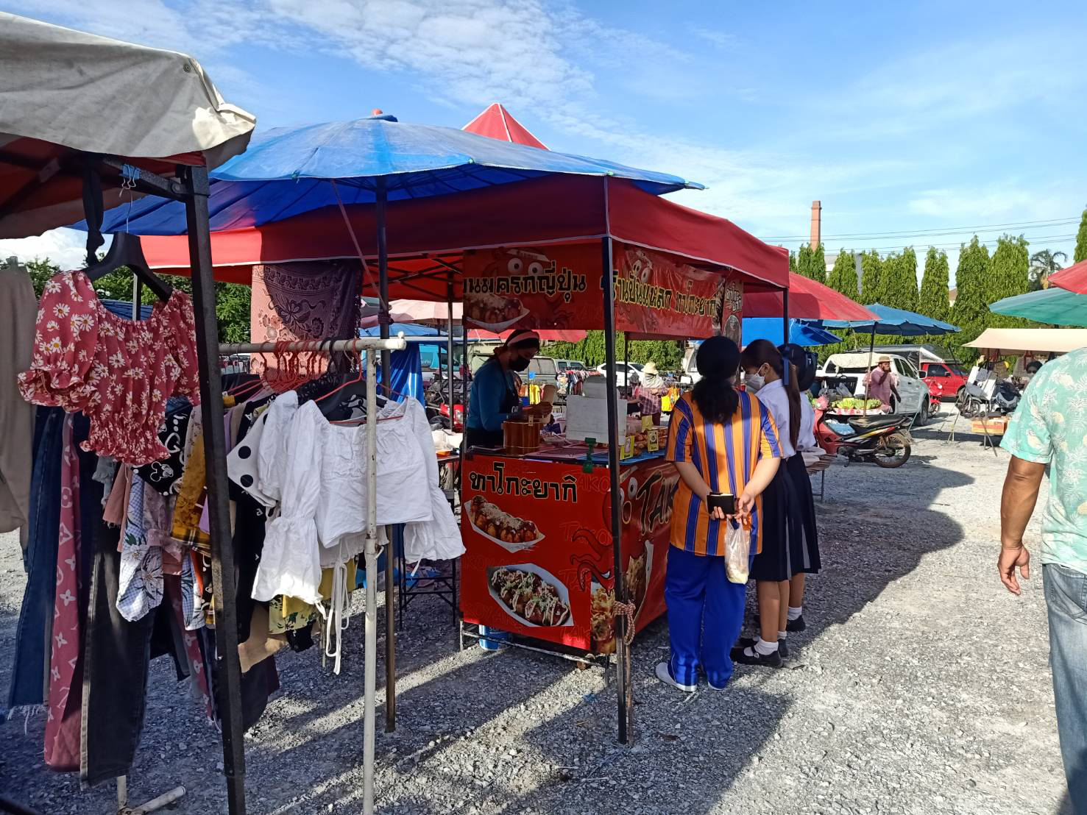

- ด้านการจัดการที่เป็นมิตรต่อสิ่งแวดล้อม
6.1 มีการณรงค์ให้ใช้ภาชนะหรือบรรจุอาหารที่ใช้วัสดุจากธรรมชาติ ลดการใช้พลาสติกและโฟม (NO FROM NO PLASTIC)

